E10565 Scheda creata il 27 maggio 2023
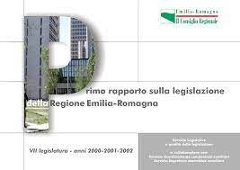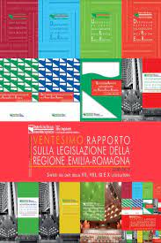
Descrizione bibliografica
*Rapporto sulla legislazione della Regione Emilia-Romagna / Regione Emilia-Romagna, Assemblea legislativa. - 1 (2000/2001/2002)- . - [Bologna] : Assemblea legislativa della Regione Emilia-Romagna, 2003- . - volumi ; 21x30 cm + appendice. ((Annuale. – Disponibile anche online. - Dal 9. Rapporto (2010, ed. 2011) privo di appendice. - Il formato cambia: 22x22 cm. - CFI0701457
Autore: Emilia-Romagna : Assemblea legislativa
Soggetti: Emilia-Romagna - Legislazione - Periodici
Classe: D348.454023

Volumi disponibili in rete 1(2000/2002)-

Informazioni storico-bibliografiche
Il rapporto sulla legislazione della Regione Emilia-Romagna viene realizzato annualmente dal Servizio affari legislativi e coordinamento commissioni assembleari. L’attività di monitoraggio della produzione legislativa regionale è infatti cominciata, nella nostra Regione, a partire dall’anno 2002, inizialmente “suggerita” dall’Osservatorio sulla legislazione della Camera dei Deputati. Dal 1 gennaio 2008, invece, la stesura annuale del rapporto viene espressamente prevista dal comma 2, dell’art. 45 del nuovo Regolamento interno, avente ad oggetto “Metodi per l’esercizio dell’ attività legislativa, di programmazione e regolamentare”. In virtù di tale previsione regolamentare il rapporto si colloca a tutti gli effetti tra gli strumenti per la qualità della normazione, e, ad oggi, con l’avvio dell’ XI legislatura, esso rientra anche tra le nuove competenze attribuite alla VI Commissione assembleare permanente “Statuto e regolamento”.
Il Rapporto analizza i principali dati quantitativi e sostanziali che ineriscono l’attività legislativa, amministrativa e di controllo svolta annualmente in Regione, al fine di confrontarne negli anni le principali tendenze evolutive.
Il Rapporto illustra altresì le principali iniziative assunte dall’Assemblea sul versante della “qualità” della legislazione (in particolare in tema di valutazione delle politiche pubbliche e clausole valutative).
Destinatari privilegiati dell’opera sono i Consiglieri regionali, ma anche i dirigenti e i funzionari regionali, la società civile e i cittadini.
La nota di sintesi che lo precede illustra sinteticamente al lettore i punti più rilevanti del suo contenuto, e fotografa le principali tendenze che la legislazione regionale ha assunto negli anni.
(ultimo aggiornamento 26/04/2021)
https://www.assemblea.emr.it/attivita-1/Servizi-e-uffici/segreteria-affari-legislativi-coord-commissioni/supporto-legislativo/rapporto-sulla-legislazione-della-regione-emilia-romagna

